Informe TécnicoSistema Multipropósito — Terminal, Hilos y Sincronización:

Laboratorio Actividad N°5: Servidor FTP

Asignatura: Sistemas Operativos

Profesor: Rodrigo Ledezma J.

Integrantes:
- Rodrigo Collao
- Cristián Contreras
- Gabriel Muñoz
- Aidan Reid
- Pablo Monardes

Resumen/Introducción:
En el ámbito de la ingeniería de software y la administración de sistemas operativos, la concurrencia, la comunicación en red y la sincronización de procesos constituyen pilares fundamentales para el diseño de arquitecturas robustas, eficientes y distribuidas. El presente informe detalla el diseño, desarrollo e implementación de un Sistema Multipropósito Cliente-Servidor de Gestión de Archivos Remotos, desarrollado íntegramente en Python bajo el paradigma de Programación Orientada a Objetos (POO).
El núcleo de la aplicación radica en la convergencia de tres tecnologías críticas controladas por el sistema operativo: en primer lugar, la utilización de Sockets TCP/IP como canal físico bidireccional para la transferencia de archivos y comandos entre terminales independientes ; en segundo lugar, la implementación de un backend Multihilo (Multithreading), el cual permite al servidor spawnear hilos dedicados de forma asíncrona para atender a múltiples usuarios en simultáneo sin inducir estados de bloqueo por inanición ; y en tercer lugar, la integración de un proceso Demonio que monitorea en tiempo real el sistema de archivos local.
Dada la naturaleza concurrente del sistema, donde tanto los hilos del servidor como el demonio interactúan constantemente sobre un directorio compartido y un archivo centralizado de auditoría (registro.log), se vuelve imperativo mitigar el riesgo de corrupción de datos. Para resolver esto, el proyecto incorpora mecanismos de Exclusión Mutua mediante primitivas de sincronización (Locks), asegurando que el acceso a las secciones críticas del código sea estrictamente atómico y libre de condiciones de carrera. A través de este desarrollo, se logra un entorno controlado que simula con precisión las demandas de los sistemas operativos comerciales en la administración paralela de recursos.
Objetivos:
Integrar los conceptos de terminal Linux, programación con hilos (threads) y sincronización de procesos.
Desarrollar una aplicación práctica que combine administración de archivos, comunicación en red y concurrencia.
Fomentar el trabajo colaborativo mediante roles definidos (cliente-servidor).

¿Qué hace el Socket y un Thread en nuestro programa?

1. El Socket (Comunicación)
El socket es una primitiva del sistema operativo que sirve exclusivamente para conectar dos puntos a través de la red.
- El rol que cumple: Transmitir los bytes de los datos (comandos, texto, archivos) desde la terminal del cliente hacia la terminal del servidor, y viceversa.
- El socket por sí solo no procesa nada, solo abre la "tubería" de comunicación.
2. El Hilo / Thread (Concurrencia)
El hilo es una unidad básica de ejecución que le permite al procesador hacer varias tareas en paralelo dentro de un mismo programa.
- El rol que cumple: Cuando el socket del servidor recibe a un cliente, el servidor crea un Hilo dedicado para ese cliente.
- Gracias al hilo, el Servidor puede procesar la solicitud del Cliente 1 (por ejemplo, leer un archivo) al mismo tiempo que atiende al Cliente 2, sin que nadie tenga que esperar en fila.
Organización del Equipo y Asignación de Roles Técnicos
Para el desarrollo e implementación de este sistema multipropósito, el equipo de trabajo se estructuró bajo una metodología ágil dividida por componentes de infraestructura y subsistemas concurrentes:
- Subsistema Backend y Gestión de Concurrencia (Servidor): Encargado del desarrollo del script principal (servidor.py). Este rol se enfocó en la implementación de la arquitectura de Sockets TCP para el control de conexiones entrantes y la programación de la lógica multihilo (threading), delegando un hilo independiente en modo daemon para cada cliente concurrente.
- Subsistema de Sincronización y Procesamiento en Background (Demonio): Encargado del diseño del proceso demonio (demonio.py). Su enfoque principal fue la estructuración del lazo de monitoreo asíncrono y la correcta implementación de las primitivas de exclusión mutua (threading.Lock), asegurando que las transferencias físicas de archivos y las escrituras simultáneas en el archivo compartido registro.log no generaran condiciones de carrera.
- Subsistema de Interfaz y Pruebas de Red (Clientes Concurrentes): Encargados del desarrollo del script interactivo (cliente.py) y del testeo de estrés del sistema. Este rol se centró en la programación del menú por consola para realizar operaciones remotas de E/S (subida, descarga y lectura de logs), así como en la validación física de la concurrencia conectando 4 terminales simultáneas hacia el servidor central.

Recursos Utilizados:
Para el diseño, desarrollo e implementación del sistema multipropósito, se utilizaron recursos tanto de hardware como de software orientados al desarrollo de sistemas concurrentes:
- Entorno de Desarrollo Integrado (IDE): Visual Studio Code, configurado con extensiones de depuración para Python.
- Lenguaje de Programación: Python 3.12 (Intérprete estándar de 64 bits).
- Librerías Nativas de Python (Sin dependencias externas):
  - socket: Para la creación y gestión de los descriptores de red bajo protocolo TCP/IP.
  - threading: Para la administración de hilos concurrentes y primitivas de exclusión mutua (Lock).
  - os y shutil: Para la manipulación física, mapeo de rutas absolutas y movimiento de archivos en el disco.
  - time y datetime: Para el control del lazo de espera del demonio y el estropeo de marcas de tiempo en auditoría.
- Sistema Operativo y Terminal: Entornos nativos Windows 11 coordinados con terminales de comandos (PowerShell/CMD) y subsistemas basados en Linux (WSL) para la preparación de credenciales y permisos de almacenamiento

Desarrollo del Taller (Guía de Replicación):
Esta sección describe cronológicamente los pasos necesarios para desplegar e inicializar el ecosistema multipropósito desde cero:
Paso 1. Crear y Asegurarnos que estamos en la raíz del proyecto correcto
mkdir ~/SO_ULS/PROYECTO_SO_FTP/
cd ~/SO_ULS/PROYECTO_SO_FTP/

Paso 2. Forzar la creación de la estructura limpia por si acaso
mkdir -p servidor_archivos/entrada servidor_archivos/procesados servidor_archivos/logs
Paso 3. Limpiar cualquier archivo viejo que haya quedado en la entrada
rm -f servidor_archivos/entrada/*.txt

Paso 4. Crear los 3 archivos de prueba limpios directamente en 'entrada' (podemos rellenarlo con un texto cualquiera pero se eligió así por el ejemplo)
echo "Datos de telemetria - Sensor Alfa: 42" > servidor_archivos/entrada/archivo1.txt
echo "Log de sistema operativo - Estado: OK" > servidor_archivos/entrada/archivo2.txt
echo "Buffer temporal de procesamiento v3" > servidor_archivos/entrada/archivo3.txt

# 5. Aplicar los permisos chmod 700 a la raíz del almacenamiento (opcional/seguridad)
chmod 700 servidor_archivos/

Paso 6: Conexión de Clientes e Interacción
En terminales adicionales, los usuarios ejecutan el script interactivo para conectarse a la IP del servidor:
Bash
Si desea ser el servidor debe ejecutar python -u servidor.py
Y luego python cliente.py para acceder al menú desplegado, se ejecutan las operaciones de subida, descarga y lectura de logs remotos.

Resultados y observaciones:
Documentación del Entorno:
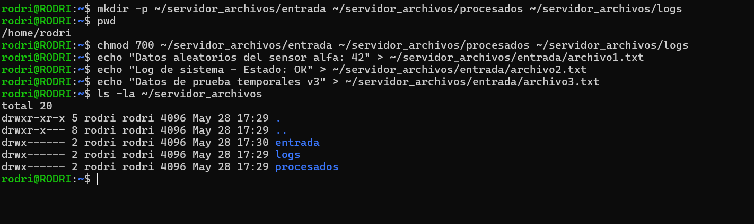
Figura 1: Verificación de la existencia de subdirectorios y asignación de permisos atómicos nativos.
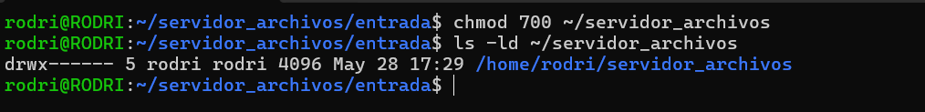
Justificación de Seguridad del Entorno (Permisos): Se aplicó la política de privilegios mínimos en el sistema operativo mediante el comando chmod 700 sobre el directorio raíz del proyecto. Esta configuración restringe el acceso de forma exclusiva al propietario del proceso del servidor, bloqueando cualquier intento de lectura, escritura o ejecución por parte de hilos o usuarios externos no autorizados en el sistema. Esto es crítico en entornos multipropósito compartidos para salvaguardar la integridad de los datos procesados y evitar filtraciones o condiciones de carrera externas sobre el sistema de archivos local.

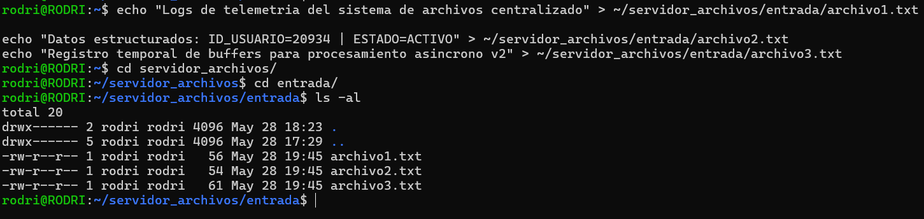
Figura 2: Generación de cargas de trabajo locales para simulación del cliente

¿Cómo evitó condiciones de carrera en el servidor?
- Respuesta: Se controló utilizando primitivas de sincronización basadas en exclusión mutua (threading.Lock()), pero aplicadas bajo un enfoque de grano fino. El candado no bloquea las transferencias de archivos en el disco, sino que protege únicamente el acceso concurrente al archivo común registro.log y al estado de los hilos en memoria. Esto garantiza atomicidad estricta en las escrituras de auditoría, impidiendo que múltiples contextos de ejecución intercalen o corrompan los datos, manteniendo el sistema rápido y seguro.
¿Qué ventajas tiene usar threads en lugar de procesos para este caso?
- Respuesta: La principal ventaja es el bajo costo de conmutación de contexto y el compartido eficiente de memoria. Los hilos viven bajo el mismo espacio de direccionamiento virtual del proceso padre, lo que permite que el Lock de sincronización y las variables globales de estado se compartan nativamente sin requerir complejos mecanismos de IPC (Comunicación Entre Procesos) como Pipes, colas de mensajes o memoria compartida compartimentada (Shared Memory) que ralentizarían el flujo del backend.
Explique el método de sincronización elegido.
Respuesta: "Se implementó un mecanismo de Exclusión Mutua de Grano Fino (Fine-Grained Locking) mediante la primitiva threading.Lock de Python. A diferencia de un diseño de grano grueso—que encapsula bloques enteros de código ralentizando el sistema—, nuestra arquitectura restringe el uso del Mutex estrictamente al milisegundo en que se modifican los recursos compartidos globales en memoria RAM y disco: el archivo de auditoría registro.log y el set de control archivos_en_proceso.
Las llamadas al sistema operativas pesadas de Entrada/Salida (E/S), como shutil.move(), shutil.copy() y os.remove(), se ejecutan de forma completamente asíncrona y en paralelo fuera del bloque de exclusión mutua, dado que cada hilo atiende descriptores de archivos independientes. Esto optimiza drásticamente el rendimiento general (throughput), elimina el riesgo de condiciones de carrera en los logs y evita estados de inanición por contención de disco, logrando que el Servidor responda de forma instantánea al Cliente interactivo."

Detalle de Inconvenientes Presentados y Soluciones:
1. Bloqueo de Sockets y Persistencia de Procesos en Segundo Plano
- Descripción del problema: Durante las pruebas iniciales del entorno local en Windows, al cerrar abruptamente las pestañas de la terminal integrada de Visual Studio Code o el terminal del sistema sin enviar una señal de interrupción limpia, las terminales secundarias (como el script del cliente o del demonio) se congelaban en un estado de espera infinito sin mostrar salidas en pantalla.
- Causa técnica (Explicación de SO): El bucle principal del servidor utiliza la función primitiva .accept(), la cual es una llamada al sistema bloqueante. Al cerrar la interfaz de la terminal de forma forzada, el proceso padre de Python no terminaba su ciclo de vida correctamente, quedando en un estado "invisible" o de fondo (proceso huérfano/background) reteniendo la propiedad exclusiva sobre el puerto TCP 5000. Al intentar levantar nuevas instancias concurrentes, el sistema operativo denegaba el acceso al puerto por conflicto de ocupación, induciendo un estado de inanición o bloqueo por recursos en los hilos de comunicación.
- Solución implementada: Se procedió a utilizar la herramienta de gestión de procesos del sistema operativo (taskkill /f /im python.exe) para forzar la liberación de los sockets bloqueados. Adicionalmente, se estandarizó el uso de la señal de interrupción por teclado Ctrl + C (KeyboardInterrupt) para asegurar una desconexión y liberación limpia de los descriptores de archivos y puertos de red por parte del servidor antes de finalizar el contexto.
2. Retención del Buffer de Salida (Output Buffering) en Lazos Infinitos
- Descripción del problema: El proceso demonio (demonio.py), a pesar de estar ejecutándose activamente, no mostraba de forma inmediata las trazas de depuración de texto (print) en la consola al inspeccionar el directorio compartido, dando la apariencia de estar suspendido.
- Causa técnica (Explicación de SO): Por defecto, la salida estándar (stdout) en entornos Windows interactúa con un mecanismo de almacenamiento intermedio (buffer). Cuando un hilo ejecuta un ciclo infinito con retardos de tiempo pasivos (time.sleep(10)), el sistema operativo acumula las cadenas de texto en memoria RAM en lugar de enviarlas directamente a la pantalla para optimizar las llamadas de E/S (Entrada/Salida). Esto generaba un desfase visual crítico en el flujo de monitoreo concurrente.
- Solución implementada: Se modificó la llamada a las funciones de impresión agregando el argumento nativo flush=True (ej. print(..., flush=True)). Esto fuerza al intérprete de Python a vaciar inmediatamente el buffer de la corriente de salida estándar hacia la consola del sistema operativo en cada iteración del bucle, garantizando la visibilidad del monitoreo asíncrono en tiempo real.
3. Deadlock por Reentrada de Lock y Bloqueo de Sockets (WinError 10060)" * Descripción del problema: Durante las pruebas de estrés con la Opción 5 (COPIAR), el cliente ejecutaba la copia física en el disco pero la terminal se congelaba permanentemente, levantando un error de Timeout (WinError 10060) tras un periodo de inactividad, impidiendo el retorno al menú interactivo.
- Causa técnica (Explicación de SO): El problema radicaba en un Deadlock por Reentrada (Self-Deadlock) en el Servidor. Al invocar la función copiar_a_procesados, el hilo adquiría el Mutex general; sin embargo, dentro de esa misma sección crítica se llamaba a registrar_log(), función que intentaba re-adquirir el mismo candado. Al no ser un lock recursivo, el hilo se bloqueaba a sí mismo eternamente esperando su propia liberación, dejando al socket del cliente esperando una respuesta en .recv() que jamás llegaría hasta romper la conexión por tiempo límite del sistema operativo.
- Solución implementada: Se rediseñó la arquitectura de concurrencia hacia un modelo de Conexión Efímera Petición-Respuesta, liberando las operaciones de disco (shutil) del flujo del candado. El Mutex se reubicó exclusivamente dentro de la función de escritura del log. De este modo, se eliminaron los locks anidados y se configuró el cierre explícito del socket del cliente mediante client_socket.shutdown(socket.SHUT_WR), garantizando un intercambio atómico de datos en milisegundos sin congelamientos."

Conclusiones y Recomendaciones
Logros Destacados:
- Concurrencia Eficiente: Se logró implementar exitosamente un backend capaz de procesar múltiples peticiones simultáneas de usuario mediante hilos (threads), optimizando el uso de memoria RAM y CPU en comparación con una arquitectura basada en procesos independientes.
- Mitigación de Condiciones de Carrera: La utilización del Mutex (threading.Lock) demostró ser una solución atómica perfecta, logrando que el demonio de fondo y las peticiones concurrentes de los clientes interactúen sobre los mismos archivos y sobre el registro.log sin corromper una sola línea de datos.
- Automatización Asíncrona: El proceso demonio cumple con autonomía su rol de background, aislando el procesamiento pesado en hilos individuales sin degradar la capacidad de respuesta del servidor central.

Recomendaciones Basadas en la Experiencia:
- Gestión de Señales: Se recomienda apagar siempre los procesos del servidor y el demonio utilizando la interrupción limpia por teclado (Ctrl + C). Cerrar las ventanas directamente deja procesos huérfanos colgados en el sistema que bloquean el puerto de red.
- Vaciado de Buffer: En sistemas distribuidos o lazos continuos bajo Windows, es fundamental forzar el vaciado del buffer de salida con flush=True en los flujos de impresión, evitando retardos visuales en el monitoreo de las terminales.
- Rutas Absolutas Dinámicas: Al desplegar sistemas de archivos compartidos entre cliente y servidor, es mandatorio construir rutas dinámicas basadas en la ubicación del script (__init__ con __file__), evitando fallos de dirección si el entorno se migra entre plataformas Windows y Linux.

Referencias:
Tanenbaum, A. S., & Woodhull, A. S. (2009). Sistemas Operativos Modernos. Pearson Educación. (Conceptos clave de hilos, mutex, condiciones de carrera y procesos demonio).
Python Software Foundation. (2026). The Python Standard Library: socket and threading modules documentation. Recuperado de https://docs.python.org/3/
Universidad de La Serena. (2026). Guía de Trabajo Práctico N°4 y N°5: Concurrencia y Sincronización de Procesos. Asignatura: Sistemas Operativos.

